壹拾壹、附件「初賽」報名資料
【附件1參賽選手資料】 網路登記編號：_________（由主辦單位填寫）
報名組別
參賽單位/學校
通訊地址 |  | 比賽特殊需求：（如蒸烤箱使用溫度等，須經大會評估後將以訊息通知）
姓名 |  | 聯絡電話
出生年月日 | 民國 年 月 日 | 身分證字號
決賽廚師服尺寸 | （參照附件4之尺寸） | email
請於2017年11月15日（三）晚上24:00前傳送報名資料，並匯款NT$600 元報名，即完成報名，便主辦單位後續作業，逾期者則喪失報名資格。匯款後請主動請以個人臉書帳號傳送訊息至官方臉書粉專告知匯款帳號，確認是否報名成功；報名費一律採匯款方式，若以其他方式繳交，主辦單位概不負責。
•匯款帳號：19945611
•匯款銀行：中華郵政（700）
•郵政劃撥儲金帳戶：財團法人景文科技大學
•匯款備註處註明：博多極限廚藝挑戰賽_各隊隊伍名稱
匯款帳號後五碼  （無存摺存戶請填寫戶名） |  | 匯款日期
電子照片檔案上傳處
一寸  大頭照片 | 身分證（正面） | 身分證（反面）
每人風格照  （為決賽入圍後進行最佳網路人氣獎使用，著廚師服為佳） | 學生證（正面） | 學生證（反面）

【附件2-1隊伍資料、初賽食譜】 網路登記編號：_________（由主辦單位填寫）
報名組別
隊伍名稱
主題名稱
參賽動機
料理故事及菜餚特色（200字以上）
菜餚：三角飯糰
1-1 |  | 1-2 |  |  | 1-3
食材品名 | 單位 | 食材品名 |  | 單位 | 食材品名 | 單位
作法： |  | 作法： |  |  | 作法：

【附件2-2初賽食譜】 網路登記編號：_________（由主辦單位填寫）
菜餚二：軍艦壽司
2-1 |  | 2-2 |  |  |  | 2-3
食材品名 | 單位 | 食材品名 |  |  | 單位 | 食材品名 | 單位
作法： |  | 作法： |  |  |  | 作法：
菜餚三：創意料理
食材品名 | 單位 | 食材品名 | 單位 |  |  | 食材品名 | 單位
作法：

【附件2-3初賽菜餚照片檔案】 網路登記編號：_________（由主辦單位填寫）
項目一：三角飯糰
照片1-1 | 照片1-2 | 照片1-3
照片二：軍艦壽司
照片2-2 | 照片2-3 | 照片2-4
照片三：創意料理
照片四：整體展台呈現（含三道菜餚，其餘佈置由選手自行設計準備）
- 照片中不得露出個人身份、姓名、學校/單位等圖樣。
- 若表格中照片不清晰，主辦單位得以請參賽選手做資料補傳之動作。
- 需完整檢附所有參賽料理食譜內容，且按表格項目填寫，如表格不敷使用請自行增加行列。
- 報名內容請詳實填寫，將列入評審評分。
【附件3著作財產權授權同意書】 網路登記編號：_________（由主辦單位填寫）

本人(以下簡稱甲方)，參與博多國際流通股公司(以下簡稱乙方)
主辦「2017首屆・博多極限廚藝挑戰賽」活動。
茲同意將參賽作品之著作財產權讓與乙方所有，約定條件如下：

範圍：
（一）甲方同意將其參賽作品 (以下稱本著作)之著作財產權讓與乙方，乙方得使用、重製、編輯、生產、發行、出租、散布、展示、公開口述、公開上映、公開演出、公開播送、公開傳輸、公開發表之。
（二）肖像權之授權：甲方同意授權乙方指定之人於比賽時安排攝、錄影，並授權乙方得自由修飾、使用、公開展示該攝影著作及視聽著作中甲方之肖像及聲音。
（三）甲方同意不對乙方及乙方授權之第三人行使著作人格權。乙方應秉持尊重著作人之精神適時標示甲方姓名，並保證不惡意污衊、竄改其著作，本條款不影響前述著作財產權之約定。
（四）權利擔保：
1. 甲方擔保其對本著作擁有其所有權利，並擔保本著作之內容無不法侵害他人權利或著作權、著作財產權或其他權利之情事。
2. 乙方如因本契約標的，致遭第三人主張涉及侵害著作權及其他相關權利時，應於知悉後10個工作天內，以書面通知甲方。甲方有協助處理解決之義務。如最後經法院判決確定、或經仲裁判斷、或經甲方同意之和解、調解，致乙方對該第三人負有賠償責任，甲方應賠償乙方因此所遭受之一切損害。
3. 乙方得將本契約或本契約第一條之標的讓與或再授權第三人。

此 致
博多國際流通股份有限公司

立同意書人（甲方）：
身分證字號：
連絡電話：
地址：

中華民國106年 月 日

【附件4決賽廚師服對照表】 網路登記編號：_________（由主辦單位填寫）
本賽事為鼓勵選手，凡入圍決賽選手皆可獲得「Chef Works訂製廚師服乙件」作為決賽規定之廚師服及比賽紀念，請選手依照個人體格對照下表作尺寸選擇，並於【附件1-1報名表】中填寫尺寸，請務必填寫實際尺寸，報名表寄出視同確認，亦不得臨時更換尺寸與兌現，如須更換請另自行支付＄1,200，供大會訂製決賽服裝。
 |  |  |  | 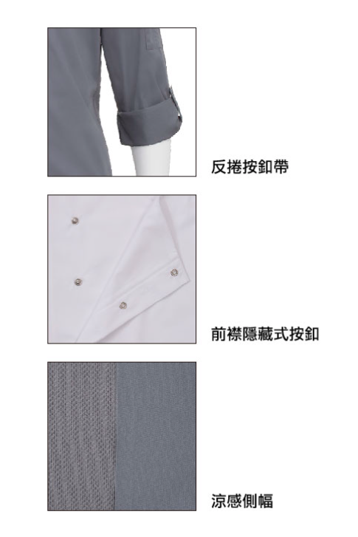
尺寸 | XS | XS | XS |  | XS | XS | XS | XS
胸圍  （cm） | 80/84 | 80/84 | 80/84 |  | 80/84 | 80/84 | 80/84 | 80/84
胸圍  （inh） | 31/33 | 31/33 | 31/33 |  | 31/33 | 31/33 | 31/33 | 31/33
1、由於Chef Works制服皆為美國版型，以尺寸代號來看通常比台灣一般尺寸大1~2號，如果您在台灣穿的是L號廚師服，選購Chef Works廚師服時就可能比較適合M號，但仍建議您參考尺寸對照表並實際測量過後，再搭配個人喜好需求來選擇。
2、如果您的胸圍或腰圍介於兩個尺寸中間，則建議您選擇較小的尺寸。
3、請先確認所選廚師服的版型，並對應尺寸對照表來挑選尺寸。
4、此尺寸對照表僅適用於Chef Works品牌制服，對照表中的尺寸並「非」衣服實際尺寸，依照尺寸對照表購買後，您實際穿著時會稍微寬鬆，不僅較舒適也利於廚房作業。

